***PRÁCTICA DE LABORATORIO  
504-JCSANTANA-PARP-06_601_CLI.DOCX***

# ***Objetivo de la práctica***

El objetivo de la práctica es aprender a configurar los interfaces de red Ethernet en un sistema Linux.

# ***Inventario de material necesario***

* Una máquina virtual de Linux, en mi caso he usado el Ubuntu Server 22.04.

# ***Ejecución***

El primer paso es iniciar la máquina tras lo cual procedo a instalar net-tools y ifupdown.



Tras instalarlos, uso los comandos “ifconfig” y “ip address show”.

Añado una dirección IP mediante ifconfig y mediante ip

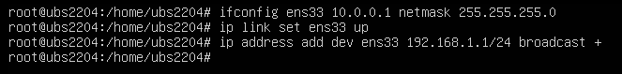

Uso “ifconfig” y un “ip address show” para comprobar que las direcciones se han añadido correctamente.

Ahora elimino las direcciones IP con los comandos “ifconfig ens33 down” y “ip address del dev ens33 192.168.1.1/24”.



Uso “ifconfig” y un “ip address show” para comprobar que las direcciones se han borrado correctamente.

Uso los comandos “route”, “ip route show” y “netstat -r” para comprobar la tabla de rutas.

Con el comando route y el comando ip añado rutas a la máquina

 

Con el comando route y el comando ip borro las rutas de la máquina

Mediante vim edito el archivo /etc/network/interfaces y lo visualizo con cat.

Mediante “arp -a” visualizo el cache del arp, “arp -s 192.168.126.3 01:02:03:04:05:06” añado una entrada manual al arp y mediante “arp -d 192.168.126.3” borro la entrada que he añadido.

Hago un ping al 192.168.126.2

Hago otro ping usando -c, -s y -t.

Uso el comando tcpdump

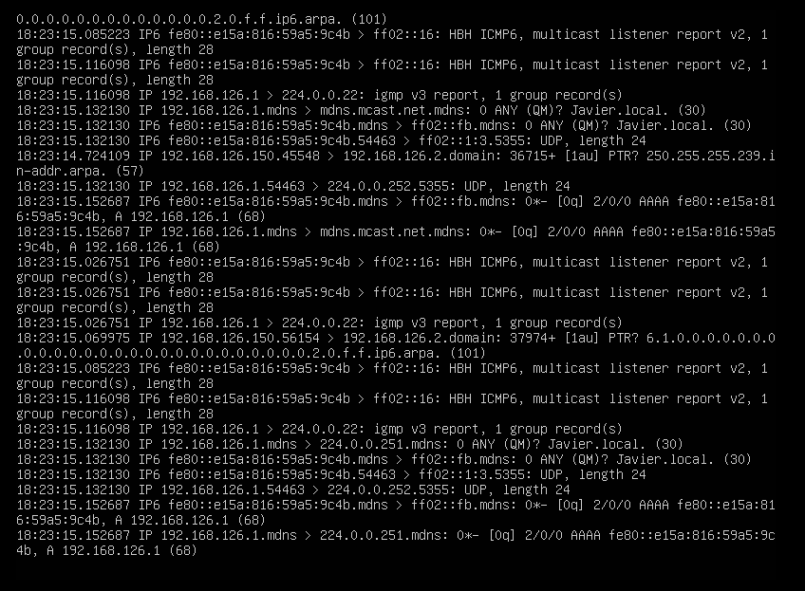



He probado a usar el wireshark, pero no se puede debido a que no tiene interfaz gráfica.



Uso el comando SS para listar las conexiones

Uso ss -a para listar los puertos a la escucha y sin escucha.



Uso ss -l para listar los sockets a la escucha

Uso ss -t para listar las conexiones TCP

Uso ss -lt para listar las conexiones TCP a la escucha

Uso ss -ua para listar las conexiones UDP a la escucha

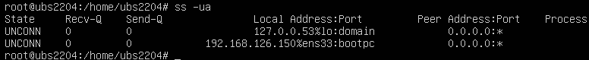

Uso ss -lu para listar las conexiones UDP

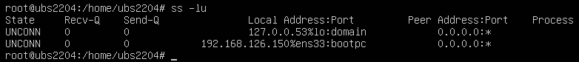

Examino los PID de los sockets mediante ss -p

Uso ss -s para ver el sumario de estadísticas

Listo los sockets de IPv4 e IPv6 con ss -4 y ss -6

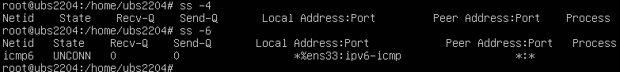

Filtro por número de puerto o nombre con los comandos “ss -at ‘( dport = :22 or sport = :22 )’” y “ss -at ‘( dport = :ssh or sport = :ssh )’”

Uso el comando “netstat -st”.

# ***Consideraciones finales***

### ***¿Qué te ha parecido la práctica?***

Me ha parecido una práctica larga pero útil para aprender la gran cantidad de comandos de Linux respecto a la red.

### ***¿Qué has aprendido?***

He aprendido la gran cantidad de comandos de Linux respecto a la red.

### ***¿Lo mejor y lo peor?***

Lo mejor ha sido aprender la gran cantidad de comandos de Linux respecto a la red.

Lo peor ha sido lo larga que es la práctica.

### ***¿Cómo la mejorarías?***

Intentaría hacerla más corta.

### ***¿Se te ocurren otras prácticas similares que ayudaran a mejorar la consecución de los objetivos?***

Se podría probar lo mismo con otros comandos Linux o incluso Windows.

### ***¿Qué ha sido lo más difícil y cómo lo has resuelto?***

Lo más difícil ha sido configurar las rutas, lo he resuelto fijándome en cada paso que daba.

# ***Guía de laboratorio***

Se puede tomar el apartado de ejecución de esta práctica cómo guía de laboratorio.

***PRÁCTICA DE LABORATORIO  
504-JCSANTANA-PARP-06_602_VLAN.DOCX***

# ***Objetivo de la práctica***

El objetivo de la práctica es aprender la configuración de los interfaces de red con IEEE 802.1Q en un sistema de tipo Linux

# ***Inventario de material necesario***

* Dos Ubuntu Server con una interfaz de red Ethernet cada uno.

# ***Ejecución***

Instalo las net-tools y hago un ifconfig

Instalo la vlan

Uso el comando “modprobe 8021q” en ambas máquinas



Uso el comando “vconfig add ens33 2”

Hago un ifconfig en ambas máquinas

Uso “ifconfig ens33.2 192.168.127.XX up”



Uso ifconfig

Uso el comando “modprobe 8021q” en ambas máquinas



Uso “lsmod | grep 8021q

Hago ping de la primera a la segunda máquina



El ping a dado error y no se ha podido hacer.

# ***Consideraciones finales***

### ***¿Qué te ha parecido la práctica?***

Me ha parecido una práctica útil para crear VLANs para que los ordenadores se encuentren en red.

### ***¿Qué has aprendido?***

He aprendido a crear VLANs en Linux.

### ***¿Lo mejor y lo peor?***

Lo mejor ha sido aprender a crear VLANs en Linux.

Lo peor ha sido los fallos que me ha dado al hacer el ping final

### ***¿Cómo la mejorarías?***

No lo mejoraría de ninguna manera, me ha parecido muy buena práctica.

### ***¿Se te ocurren otras prácticas similares que ayudaran a mejorar la consecución de los objetivos?***

Se podrían crear VLANs con Windows Server.

### ***¿Qué ha sido lo más difícil y cómo lo has resuelto?***

Lo más difícil ha sido hacer el ping entre las máquinas a través de las VLANs, no he podido resolverlo pese a seguir las instrucciones, investigarlo y dedicarle tiempo.

# ***Guía de laboratorio***

Se puede tomar el apartado de ejecución de esta práctica cómo guía de laboratorio.